西工大计算机学院高级语言程序设计
实 验 报 告
学号： 2017302341 姓名： 谢元昊 班级： 10011703
课程名称 | 高级语言程序设计 | 实验课次 | Java第x次  或者UML第3次
实验项目 | 实验二 面向对象的编程技术 | 实验时间 | 2019/05/11
指导老师评议 | 成绩评定：（满分为2分）  指导教师评语：  指导教师签名：
实验内容（要求、算法、步骤和方法） | 请参见 实验说明书
实  验  结  果 | １、什么叫做状态？状态由哪五个部分组成？  一个状态是指在对象的生命期中的一个条件或状况，处于某个特定状态中的对象必然会满足某些条件，执行某些动作或者某些等待某些事件。一个状态的生命周期是一个有限的时间阶段  状态名，入口和出口动作，内部活动，内部转换，嵌套状态  ２、什么是转换？UML中转换的5要素是什么？  转换是两个状态之间的一种关系，即在一个某初始状态的对象通过执行指定的动作并符合一定条件下进入第二种状态  转换的5要素是：源状态、目标状态、触发事件、监护条件和动作。  ３、触发事件是什么？可以具体分为哪些事件？  一个事件的出现可以触发状态的改变，可具体分为信号、调用和时间段等。  ４、改变事件和监护条件有何异同？  监护条件只在引起转换的触发器事件触发时或者事件接收者对事件进行处理时被赋值一次。如果为假，那么转换不激发并且事件被遗失。条件也不会再被赋值。改变事件隐含连续计算，因此可以对改变事件连续赋值，直到条件未真激发转换  ５、什么叫做转换？转换可以分为哪几种？  转换是两个状态之间的一种关系，表示对象在源状态中执行一定的动作，并在某一特定的事件发生而且某个特定的警界条件满足时进入目标状态。分为外部转换，内部转换，完成转换，复合转换。  ６、状态和对象的关系是怎样的？ 下面描述中哪些是对象，哪些是状态？  支票已付  汽车停在那儿  小王正在工作  状态表示对象在一定时间段内所处的行为方式。  汽车停在那儿属于对象，支票已付、小王正在工作属于状态。  ７、说出下面状态的状态名和各种转换、事件。  Lighting  entry / turnOn  do / blinkFiveTimes  eventPowerOff /powerSupplySelf  exit / turnoff  eventSelfTest / defer  状态名：Lighting；  转换有：turnOn、turnoff、defer；  事件有：blinkFiveTimes、eventPowerOff、powerSupplySelf、eventSelfTest  ８、说出下面状态图所表达的信息。  此状态图表示初始状态为Off 状态，进行 turnOn[有水]/烧水 操作，如果壶中没有水的话，给壶中加水，再进行on（烧水）动作；当水开后进行turnOff操作，进入Off状态，以此反复，直到水壶被烧坏结束。  ９、说出下面状态图所表达的信息，并指出蓝色部分代表的含义。  该图表示从初始状态开始注册课程信息，到课程通过结束的一个状态图。  注册课程之后，课程评价分别有三步，由三个字状态图实现分别为  1、实验：进行实验1，当实验1完成后进入实验2状态，直当两个实验完成后，实验结束。  2、团队项目，开始进入团队项目工作状态，当项目完成后，结束项目的工作。  3、考试，学生学习后进行考试，进入考试状态，如果考试不及格，则所选课程不通过，进行补考，直到考试及格才算通过；如果考试及格，则课程评价状态结束，进入课程通过状态，最后结束。  蓝色为监护条件  [分析与讨论]  1. 讨论思考状态图在UML建模中可以起到什么样的作用。  状态图时描述某一对象的状态转化的，它主要表现的是该对象的状态。从状态图种可以看出，该对象在接受了外界的某种刺激之后，会做出说明样的反应。描述的是一个对象的事情。可以说是对类图的一种补充，帮助开发者完善某一类  2. 思考什么样的情况下适合引入状态图进行建模。  状态图一般用于系统中的某些对象，比如类，用例和系统建模。建模的时候要找到对象所出的状态，触发的状态改变的动作，以及对象状态改变时应执行的动作  [实验内容]
实 验 心 得 体 会 | UML实验:  6.mdl  [实验内容]  画出状态图。某电扇产品通过ON/OFF开关来控制电源接入，风速有高、中、低三档。开关置为ON时电扇开启，置为OFF时电扇停止。第一次接通电源默认以低档风速运转，风扇停止时记忆当时的风速，再次开启风扇时直接按照上次的风速运转。根据系统要求，使用rose绘制出UML状态图如下图所示，其对应的模型为test6.mdl  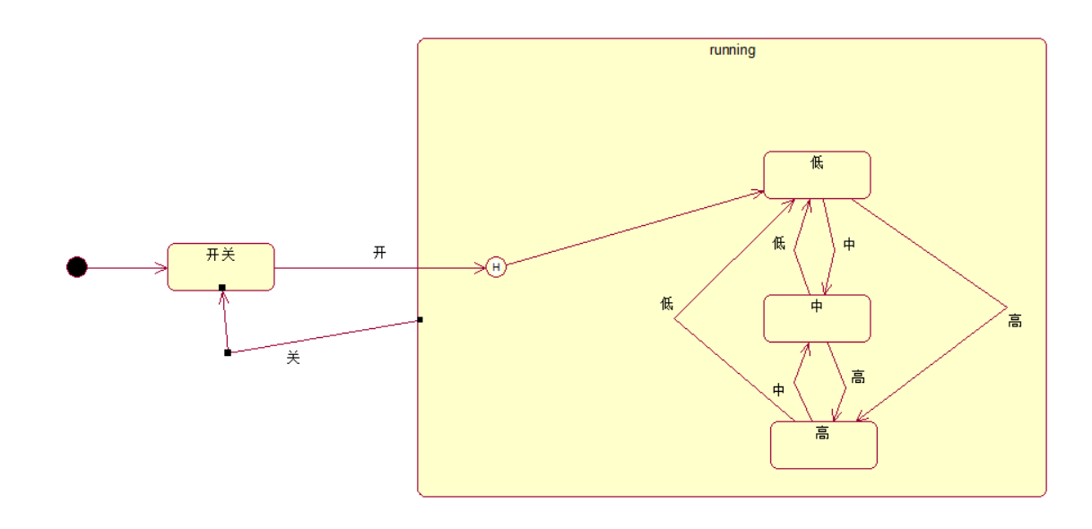  [实验心得]  经过本次实验，对UML状态图中的组成及其功能有了更深刻的了解，在面向对象的建模中，可以通过状态图来表达对象状态的改变。

